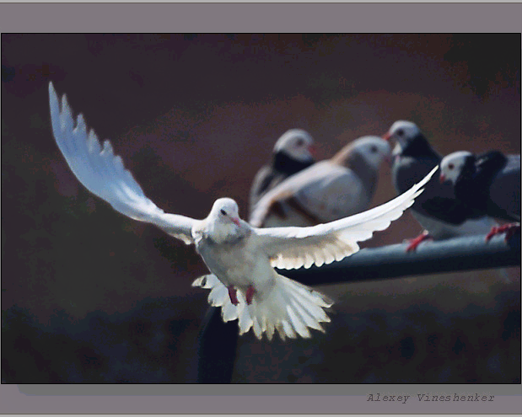
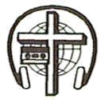
Фонотека * Наследие * Heritage *
A 87 С СЦС
A 87 С СЦС

Дары и Плоды

Святого Духа

Беседа Михаила А. Орлова

